1、整体流程图与实际界面展示
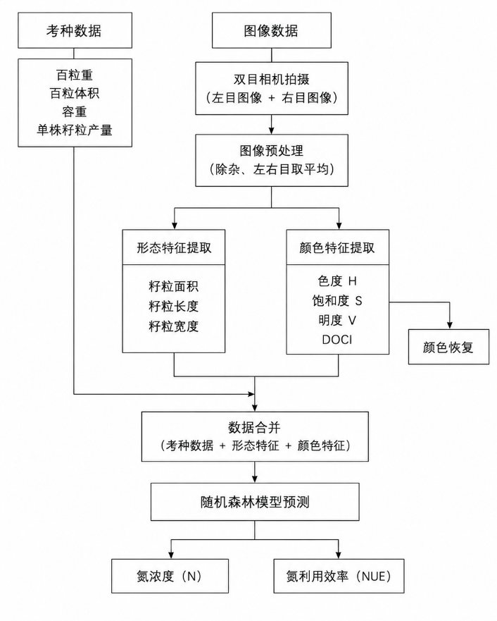
图1 流程图
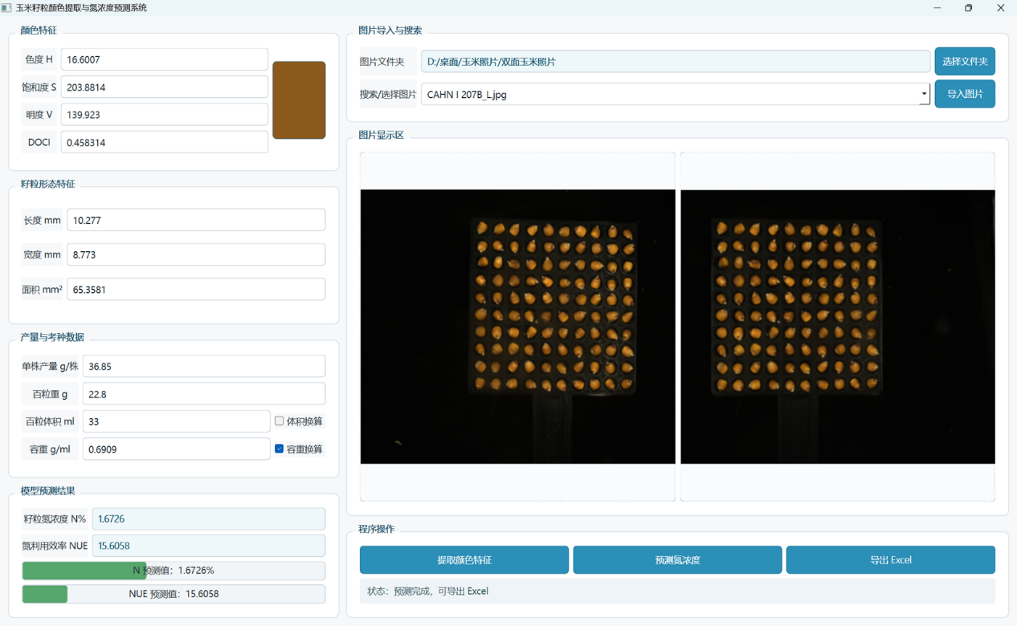
图2 界面设计图
系统整体流程如图1所示。用户选择玉米籽粒图片，系统自动调用YOLO和SAM2模型完成籽粒区域检测、图像分割，再利用除杂程序对发霉籽粒以及杂质去除，并左右目结果取平均，输出颜色特征和形态特征。最后合并图像特征与考种数据，传入随机森林模型，最终输出籽粒氮浓度和氮利用效率预测结果。
图2展示了系统主界面。界面主要由图片导入与搜索区、图像显示区、颜色特征显示区、籽粒形态特征显示区、产量与考种数据输入区、模型预测结果显示区和程序操作区组成。通过该界面，实现图片选择、颜色特征提取、颜色恢复显示、考种数据输入、体积与容重自动换算、随机森林预测以及结果导出等操作。
2、特殊功能介绍
为了解决影像采集后无法比较采集颜色与籽粒真实颜色的问题，以及便捷数据换算问题，设置颜色恢复功能及考种数据换算功能。
（1）颜色恢复功能
由图3显示，颜色恢复功能利用图像处理程序提取出的H、S、V数值，将HSV数据转换为RGB数据，并在颜色显示框中显示籽粒的平均颜色。通过该功能，用户可以将平均颜色与原始籽粒照片进行直观对比，判断颜色提取结果与真实图像颜色的差异。如果平均颜色与原始图像整体颜色较为接近，则认为提取结果具有较好的代表性；如果二者差异较大，则反映图像分割、除杂或颜色提取过程存在误差，可以手动调节数值以人工矫正。
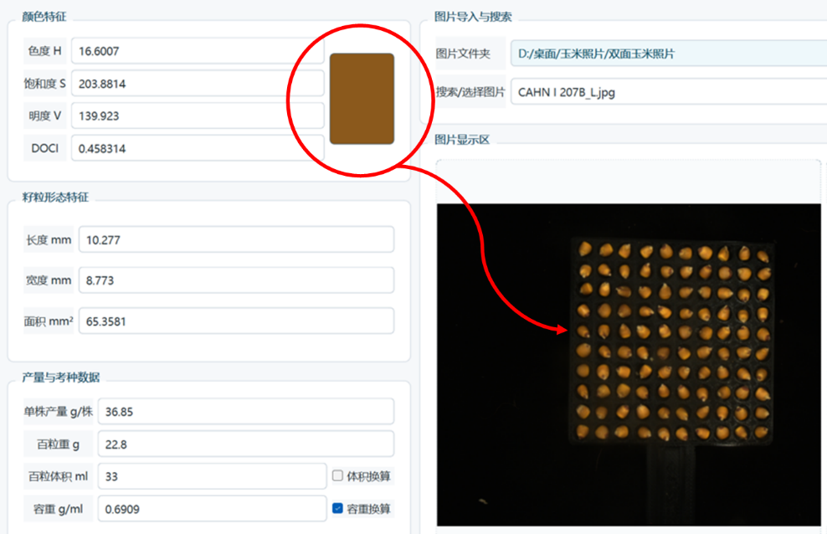
图3 颜色恢复功能示意图
DOCI指数为新指数，反映橙黄色由浅至深变化
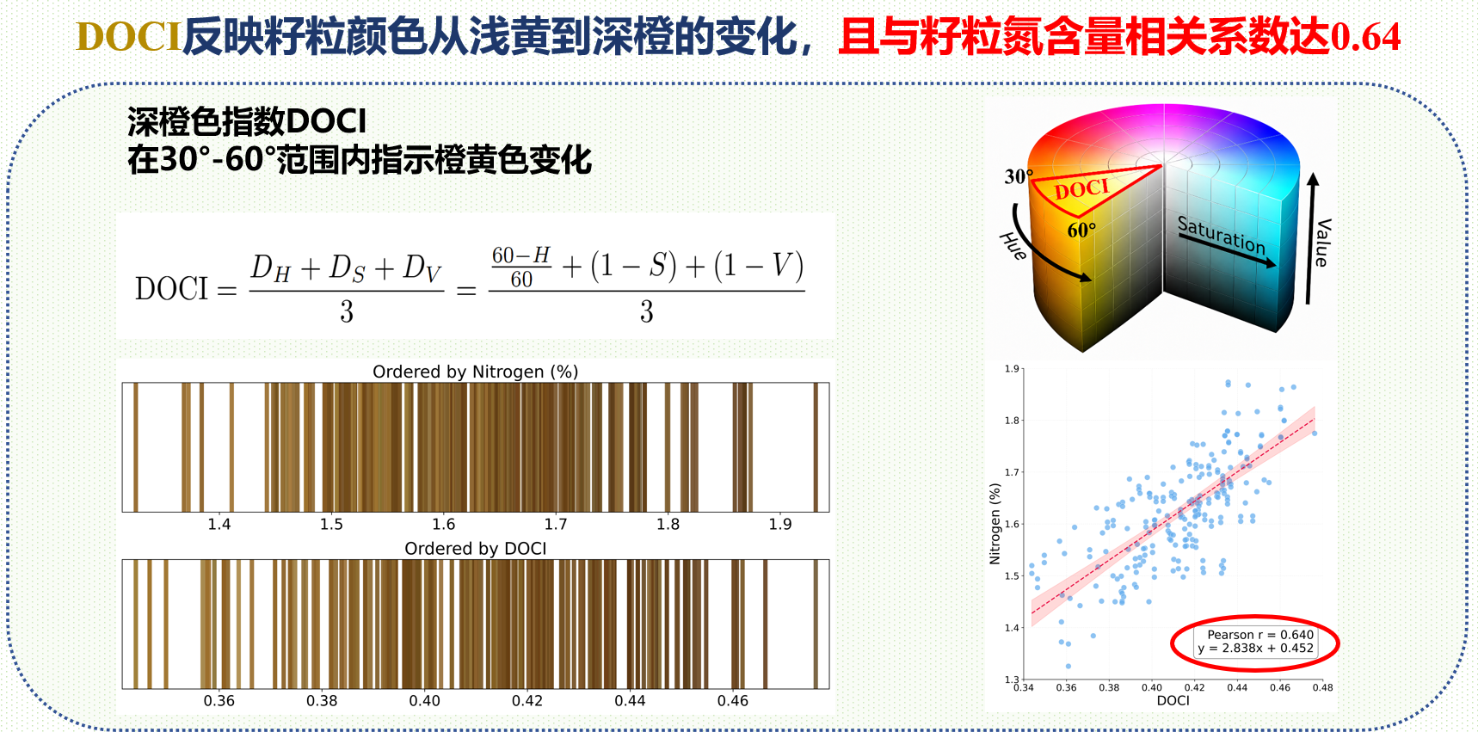
（2）考种数据换算功能
由于百粒重、百粒体积和容重之间存在固定关系，即：
$容重=\frac{百粒重}{百粒体积}$
由图4显示，当用户已知其中两个指标时，系统可以自动计算第三个指标。体积换算功能是在输入百粒重和容重后，自动计算百粒体积；容重换算功能是在输入百粒重和百粒体积后，自动计算容重。
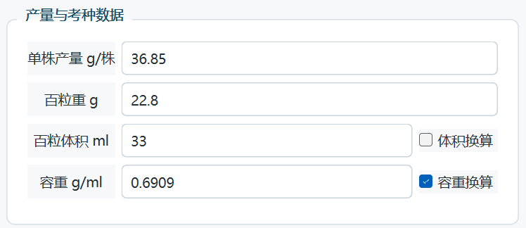
图4 考种数据换算功能示意图

（3）氮含量、氮效率评级功能（仅供参考，以及尽力拟合）
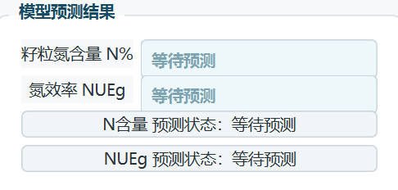
3、多线程设计
图5展示了系统的多线程运行结构，系统主要由主线程、图像处理线程和随机森林预测线程组成。其中，主线程负责界面显示、用户操作响应、考种数据输入、结果展示和颜色恢复显示；图像处理线程负责接收主界面传入的图片路径，并调用图像处理程序完成籽粒区域检测、图像分割、图像除杂、左右目结果取平均以及颜色和形态特征提取输出；随机森林预测线程负责接收主界面合并后的颜色特征、形态特征、产量数据和考种数据，并调用随机森林模型预测籽粒氮浓度和氮利用效率。
除杂功能，按照像素除杂
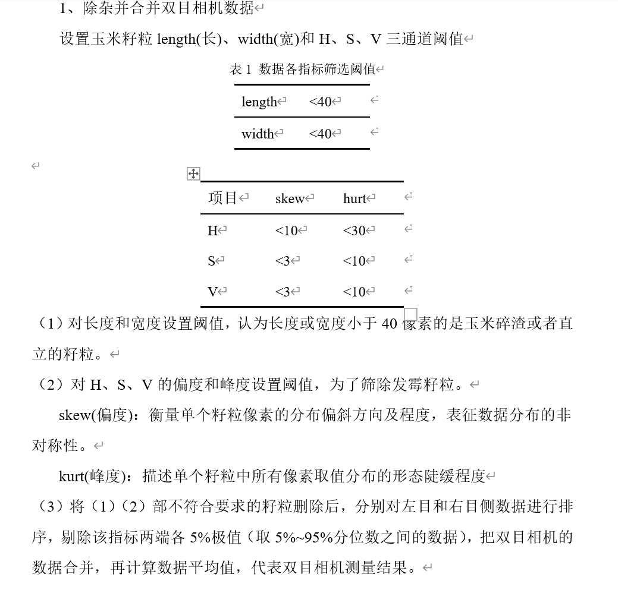

该结构将图像处理和模型预测等耗时任务从主界面中分离出来，减少图像处理或模型预测过程中界面卡顿，提高界面运行的稳定性和交互流畅性。主线程向图像处理线程发送图片路径，图像处理线程返回H、S、V、DOCI、籽粒面积、长度和宽度等特征；主线程再将这些特征与百粒重、体积、容重和单株产量等数据合并后发送至随机森林预测线程，最终返回氮浓度和氮利用效率预测结果。
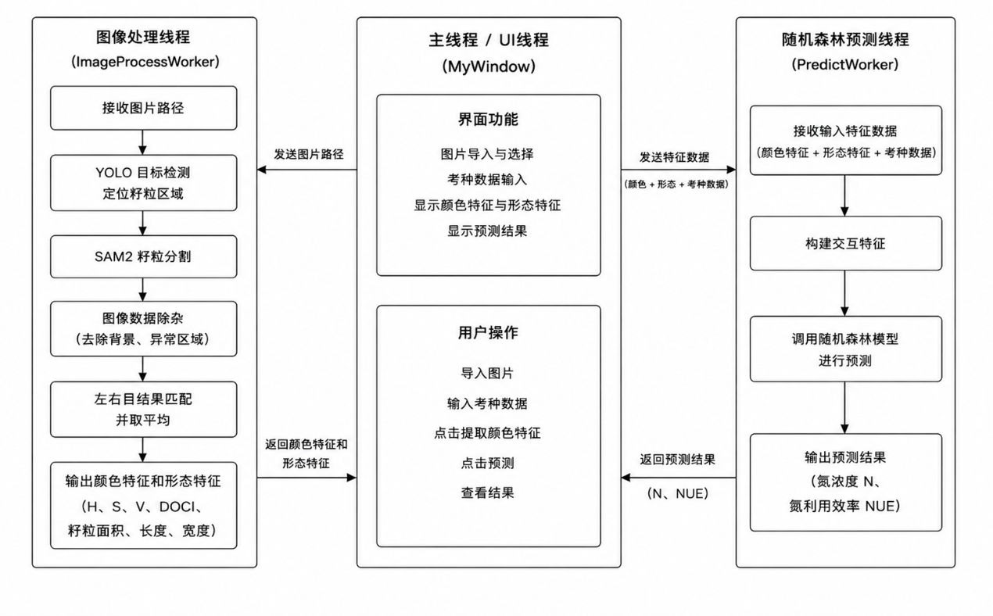
图5 多线程设计结构图

